**Отчет  
по лабораторной работе №1. Проектирование программных интерфейсов (API).**

Выполнил  
студент группы 23-КМ-ПР1,  
института КСиИБ,  
Харченко Анатолий Сергеевич

**Цель работы**

Изучить принципы построения программных интерфейсов и реализовать API.

**Задание на лабораторную работу**

1. Реализовать API для выбранной предметной области.
2. Определить контракты для API.
3. Написать тесты для проверки работоспособности API.
4. Составить отчет.

**Разработка**

Запускаем корневой терминал, вводим команду «uvicorn main:app --reload» для запуска приложения:

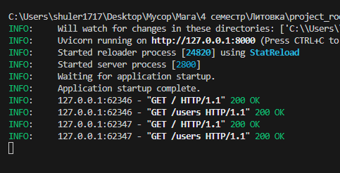

Видим, что программа успешно работает.

База данных успешно создана. Проверяем подключение с помощью тестового модуля:

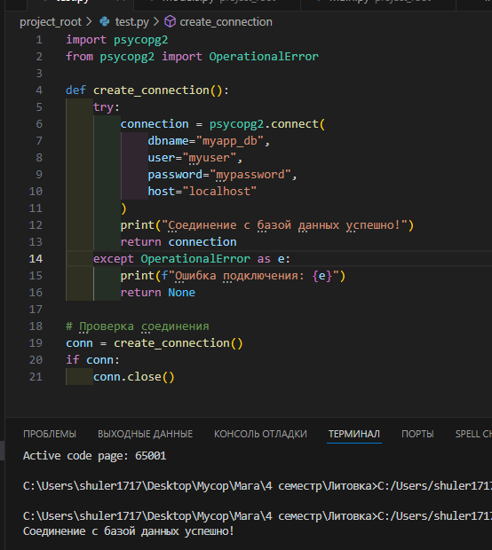

Устанавливаем необходимые библиотеки для работы с API «APIRouter». Создаем модуль для его работы:

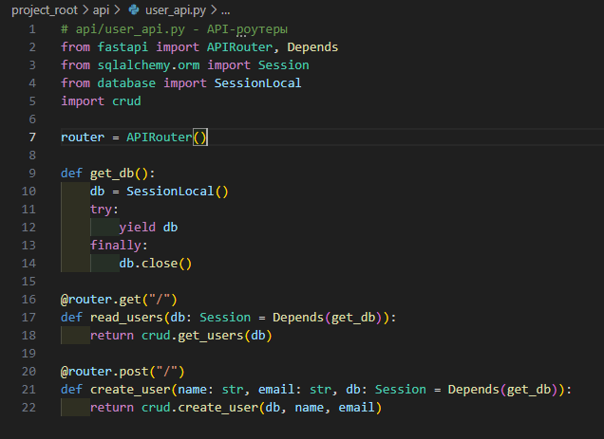

Задем проверяем подключение:

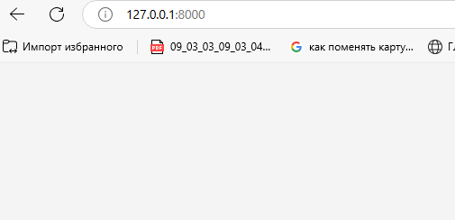

После захода видим сообщения об успешном запросе API:

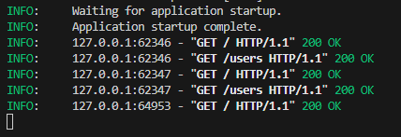

Далее добавляем несколько страниц html. Подключаем их к базе данных, дописываем в главном модуле, чтобы при открытии использовались они. Обновляем с помощью команды «uvicorn main:app --reload». Открываем снова 127.0.0.1:8000:

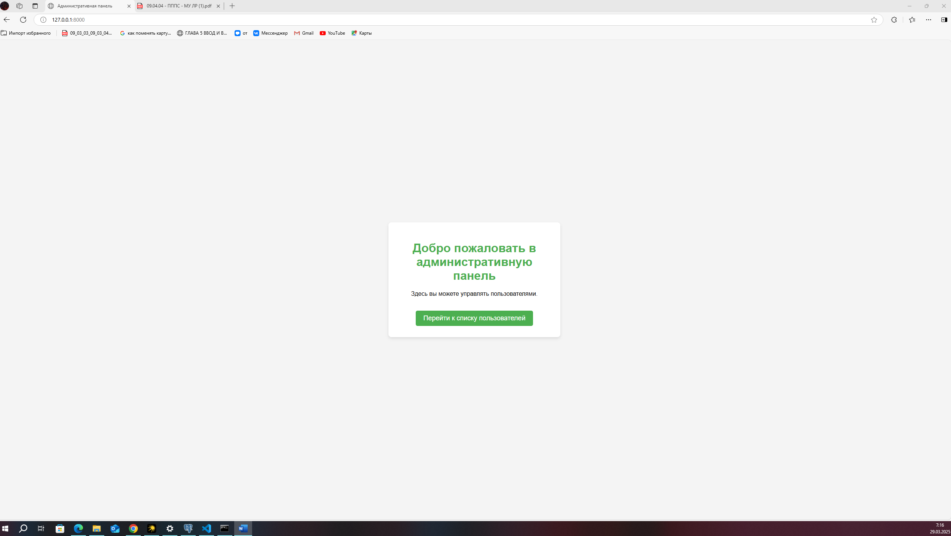

Видим, что все успешно обновилось и работаем. Нажимаем на кнопку «Перейти к списку пользователей»:

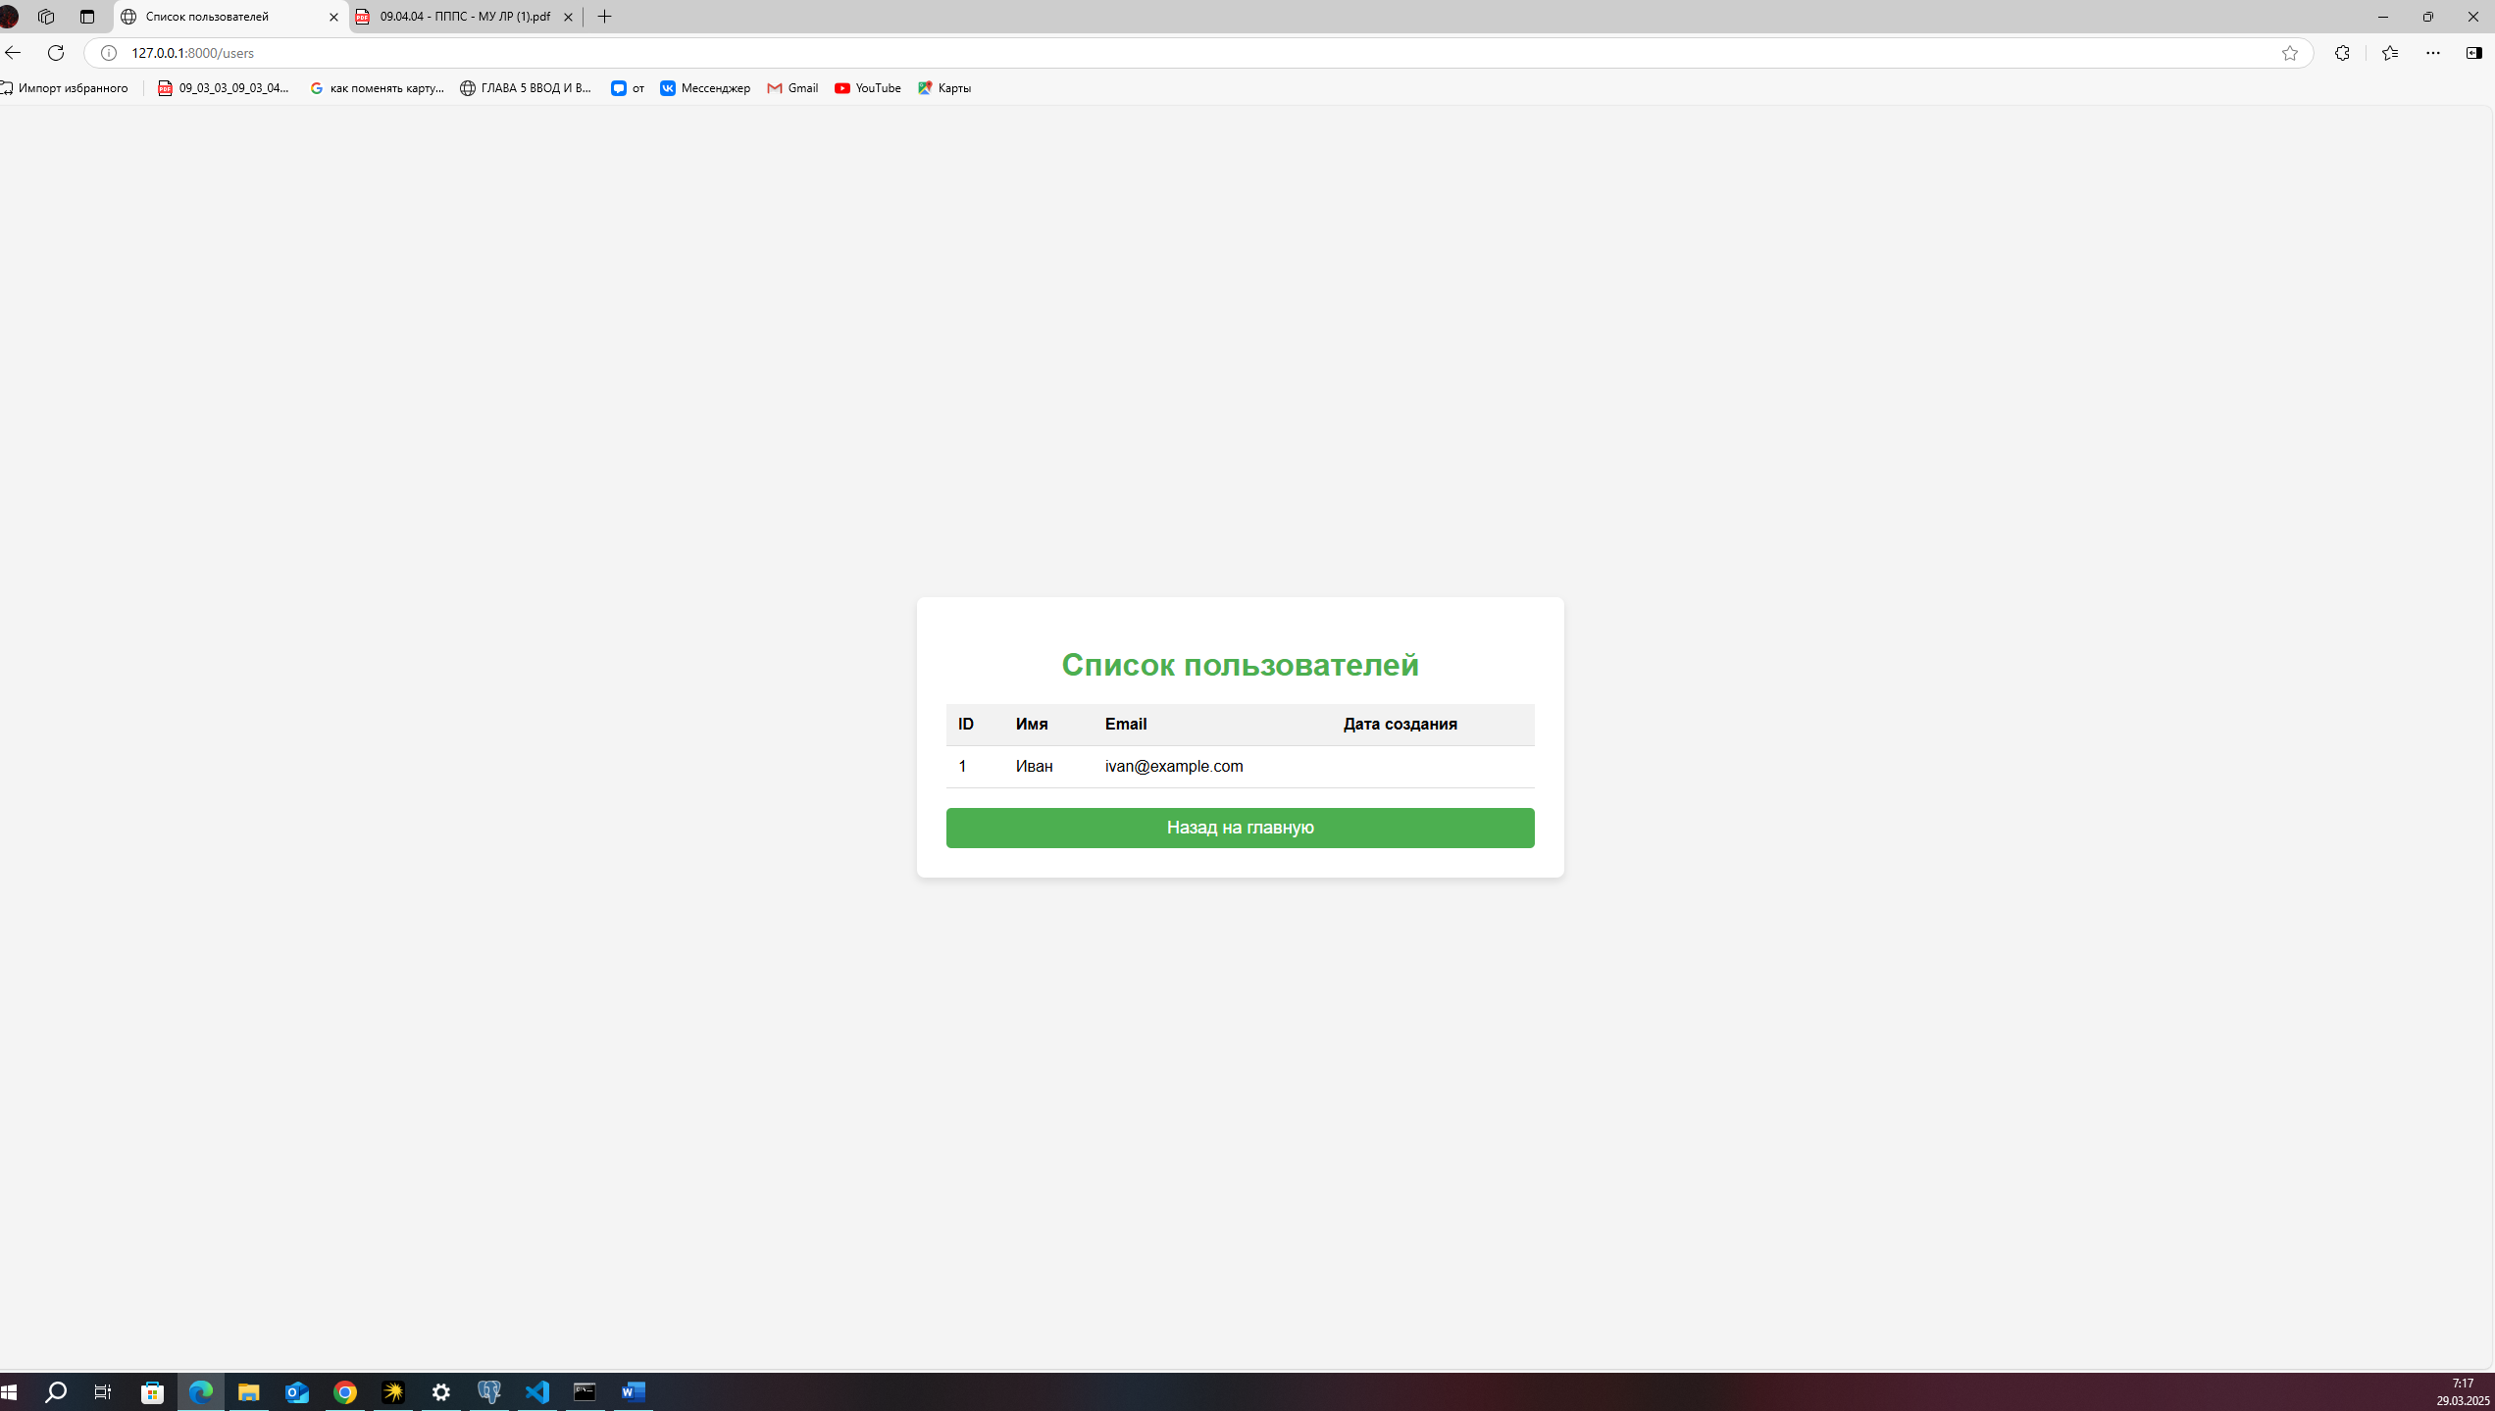

Открывается 127.0.0.1:8000/users, где отображаются все пользователи из базы данных. Заранее был создан пользователь в самой бд вручную, чтобы проверить работу:

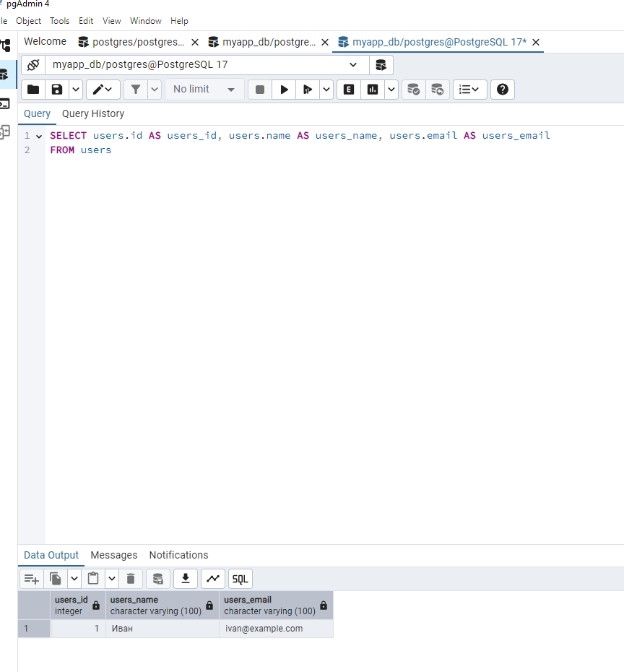

Список, выводимый с базы данных совпадает с тем, что открывается по адресу 127.0.0.1:8000/users.

Все переходы по страницам с главной на список и обратно сопровождаются сообщениями об успешно выполненных операциях:

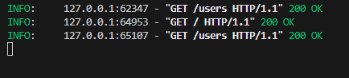

Код программы

Модуль index.html  
<!DOCTYPE html>

<html lang="ru">

<head>

    <meta charset="UTF-8">

    <meta name="viewport" content="width=device-width, initial-scale=1.0">

    <title>Административная панель</title>

    <style>

        body {

            font-family: Arial, sans-serif;

            background-color: #f4f4f4;

            margin: 0;

            padding: 0;

            display: flex;

            justify-content: center;

            align-items: center;

            height: 100vh;

        }

        .container {

            background-color: #fff;

            padding: 30px;

            border-radius: 8px;

            box-shadow: 0 4px 8px rgba(0, 0, 0, 0.1);

            text-align: center;

            width: 400px;

        }

        h1 {

            color: #4CAF50;

        }

        .button {

            background-color: #4CAF50;

            color: white;

            padding: 10px 20px;

            border: none;

            border-radius: 5px;

            text-decoration: none;

            font-size: 18px;

            margin-top: 20px;

            display: inline-block;

        }

        .button:hover {

            background-color: #45a049;

        }

    </style>

</head>

<body>

    <div class="container">

        <h1>Добро пожаловать в административную панель</h1>

        <p>Здесь вы можете управлять пользователями.</p>

        <a href="/users" class="button">Перейти к списку пользователей</a>

    </div>

</body>

</html>

Users.html- страница для вывода пользователей

<!DOCTYPE html>

<html lang="ru">

<head>

    <meta charset="UTF-8">

    <meta name="viewport" content="width=device-width, initial-scale=1.0">

    <title>Список пользователей</title>

    <style>

        body {

            font-family: Arial, sans-serif;

            background-color: #f4f4f4;

            margin: 0;

            padding: 0;

            display: flex;

            justify-content: center;

            align-items: center;

            height: 100vh;

        }

        .container {

            background-color: #fff;

            padding: 30px;

            border-radius: 8px;

            box-shadow: 0 4px 8px rgba(0, 0, 0, 0.1);

            width: 600px;

        }

        h1 {

            color: #4CAF50;

            text-align: center;

        }

        table {

            width: 100%;

            border-collapse: collapse;

            margin-top: 20px;

        }

        th, td {

            padding: 12px;

            text-align: left;

            border-bottom: 1px solid #ddd;

        }

        th {

            background-color: #f2f2f2;

        }

        .button {

            background-color: #4CAF50;

            color: white;

            padding: 10px 20px;

            border: none;

            border-radius: 5px;

            text-decoration: none;

            font-size: 18px;

            margin-top: 20px;

            display: block;

            text-align: center;

        }

        .button:hover {

            background-color: #45a049;

        }

    </style>

</head>

<body>

    <div class="container">

        <h1>Список пользователей</h1>

        <table>

            <tr>

                <th>ID</th>

                <th>Имя</th>

                <th>Email</th>

                <th>Дата создания</th>

            </tr>

            {% for user in users %}

            <tr>

                <td>{{ user.id }}</td>

                <td>{{ user.name }}</td>

                <td>{{ user.email }}</td>

                <td>{{ user.created_at }}</td>

            </tr>

            {% endfor %}

        </table>

        <a href="/" class="button">Назад на главную</a>

    </div>

</body>

</html>